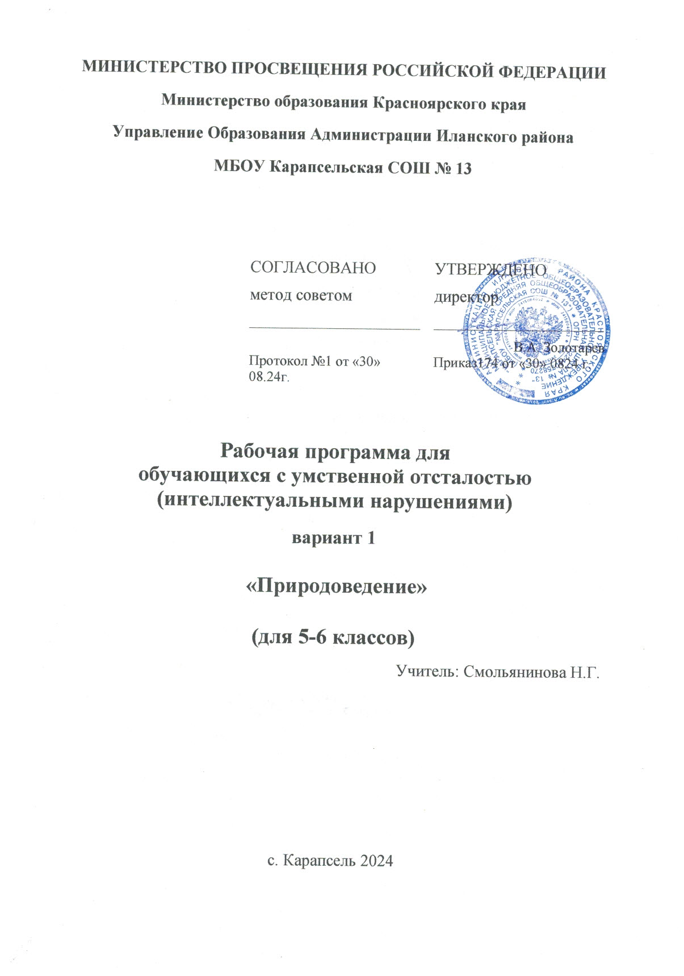

**МИНИСТЕРСТВО ПРОСВЕЩЕНИЯ РОССИЙСКОЙ ФЕДЕРАЦИИ**

**‌****Министерство образования Красноярского края‌‌**

**‌****Управление Образования Администрации Иланского района‌**​

**МБОУ Карапсельская СОШ № 13**

|  |  |  |
| --- | --- | --- |
|  | СОГЛАСОВАНО  метод советом  ________________________  Протокол №1 от «30» 08.24г. | УТВЕРЖДЕНО  директор  ________________________  В.А. Золотарев  Приказ174 от «30» 0824 г. |

**Рабочая программа для  
обучающихся с умственной отсталостью (интеллектуальными нарушениями)**

**вариант 1**

**«Природоведение»**

**(для 5-6 классов)**

Учитель: Смольянинова Н.Г.

с. Карапсель 2024

**ОГЛАВЛЕНИЕ**

I. ПОЯСНИТЕЛЬНАЯ ЗАПИСКА 2

II. СОДЕРЖАНИЕ ОБУЧЕНИЯ 2

III. ПЛАНИРУЕМЫЕ РЕЗУЛЬТАТЫ 2

IV. ТЕМАТИЧЕСКОЕ ПЛАНИРОВАНИЕ **Ошибка! Закладка не определена.**

# **ПОЯСНИТЕЛЬНАЯ ЗАПИСКА**

Рабочая программа по учебному предмету «Природоведение» составлена на основе Федеральной адаптированной основной общеобразовательной программы обучающихся с умственной отсталостью (интеллектуальными нарушениями), далее ФАООП УО (вариант 1), утвержденной приказом Министерства просвещения России от 24.11.2022г. № 1026 (<https://clck.ru/33NMkR>).

ФАООП УО (вариант 1) адресована обучающимся с легкой умственной отсталостью (интеллектуальными нарушениями) с учетом реализации их особых образовательных потребностей, а также индивидуальных особенностей и возможностей.

Учебный предмет «Природоведение» относится к предметной области «Естествознание»» и является обязательной частью учебного плана.

В соответствии с учебным планом рабочая программа по учебному предмету «Природоведение» в 5 классе рассчитана на 34 учебные недели и составляет 68 часов в год (2 часа в неделю).

Федеральная адаптированная основная общеобразовательная программа определяет цель и задачи учебного предмета «Природоведение».

Цель обучения - расширить кругозор и подготовить обучающихся к усвоению систематических биологических и географических знаний.

Задачи обучения:

* формирование элементарных научных знаний о живой и неживой природе;
* демонстрация тесной взаимосвязи между неживой и живой природой;
* формирование специальных и общеучебных умений и навыков;
* воспитание бережного отношения к природе, ее ресурсам, знакомство с основными направлениями природоохранительной работы;
* воспитание социально значимых качеств личности.

Рабочая программа по учебному предмету «Природоведение» в 5 классе определяет следующие задачи:

* формирование умения узнавать и называть изученные объекты в натуральном виде в естественных условиях;
* формирование представлений о взаимосвязях между изученными объектами, их месте в окружающем мире;
* формирование умений относить изученные объекты к определенным группам с учетом различных оснований для классификации;
* формирование умения находить сходные по определенным признакам объекты из тех, которые были изучены на уроках;
* формирование умения выделять существенные признаки групп объектов;
* знание и соблюдение правил безопасного поведения в природе и обществе, правил здорового образа жизни;
* умение обсуждать изученное, рассказать о предмете изучения;

# **СОДЕРЖАНИЕ ОБУЧЕНИЯ**

Программа по учебному предмету «Природоведение» в 5 классе состоит из трёх разделов: «Вселенная», «Наш дом – Земля», «Есть на Земле страна Россия».

При изучении раздела «Вселенная» обучающиеся знакомятся с Солнечной системой: звездами и планетами, историей исследования космоса и современными достижениями в этой области, узнают о значении Солнца для жизни на Земле и его влиянии на сезонные изменения в природе.

В разделе «Наш дом – Земля» обучающиеся знакомятся с оболочками Земли - атмосфера, литосфера и гидросфера. Изучают основные свойства воздуха, воды, полезных ископаемых и почвы, меры, принимаемые человеком для их охраны. Этот раздел программы предусматривает также знакомство с формами поверхности Земли и видами водоемов.

Раздел «Есть на Земле страна Россия» завершает изучение неживой природы в 5 классе и готовит обучающихся к усвоению курса географии. Обучающиеся знакомятся с наиболее значимыми географическими объектами, расположенными на территории нашей страны (например, Черное и Балтийское моря, Уральские и Кавказские горы, реки Волга, Енисей). Изучение этого материала имеет ознакомительный характер и не требует от обучающихся географической характеристики этих объектов и их нахождения на географической карте.

Основными организационными формами работы на уроке природоведения являются: фронтальная, групповая, коллективная, индивидуальная работа.

При проведении уроков природоведения предполагается использование следующих методов:

* объяснительно-иллюстративный метод, метод при котором учитель объясняет, а дети воспринимают, осознают и фиксируют в памяти (рассказ с включением в него элементов беседы или объяснения, сопровождающегося демонстрацией опытов);
* репродуктивный метод (воспроизведение и применение информации)
* метод проблемного изложения (постановка проблемы и показ пути ее решения)
* частично – поисковый метод (дети пытаются сами найти путь к решению проблемы);
* исследовательский метод (учитель направляет, дети самостоятельно исследуют при проведении лабораторных и практических работ, предусмотренных программой; исследовании свойств тел неживой природы при проведении опытов);
* проведение природоведческих экскурсий (вводных, текущих и обобщающих), направленных на усвоение изученного материала;
* проведение словарной работы, направленной на обогащение словаря, усвоение новых, ранее незнакомых слов; закрепление и уточнение значений слов; активизация словаря);
* работа с учебником (первичное, выборочное и объяснительное чтение, работа со словарем; ответы на вопросы и выполнение заданий, направленных на формирование умений анализировать прочитанное, устанавливать причинно-следственные связи, сравнивать, выделять главное);
* выполнение заданий в рабочих тетрадях или на карточках, используя слова для справок;
  + заполнение схем, подпись рисунков, зарисовка изучаемых объектов;
* дидактические игры (классификация, разрезные картинки).

Содержание разделов

|  |  |  |  |
| --- | --- | --- | --- |
| №  п/п | Название раздела | Количество часов | Контрольные работы |
| 1. | Введение | 2 |  |
| 2. | Вселенная | 6 |  |
| 3.  3.1  3.2  3.3  3.4 | Наш дом-Земля:  Воздух  Полезные ископаемые  Вода  Поверхность суши. Почва | 8  14  16  6 |  |
| 4. | Есть на земле страна Россия | 14 | 1 |
| 5. | Повторение по курсу «Неживая природа» | 2 |  |
|  | **Итого:** | **68** | **1** |

## ПЛАНИРУЕМЫЕ РЕЗУЛЬТАТЫ

**Личностные:**

* интерес к предметам и явлениям живой и неживой природы, к своей стране, ее природным богатствам;
* овладение социально- бытовыми навыками, используемыми в повседневной жизни, умения соблюдать правила личной гигиены, режима дня;
* владение навыками сотрудничества со взрослыми и сверстниками в процессе выполнения совместной учебной деятельности на уроке
* развитие этических чувств, проявление доброжелательности, эмоционально-нравственной отзывчивости, необходимости охраны живой и неживой природы;
* установка на безопасный здоровый образ жизни, бережному отношению к природе и другим материальным ценностям.

**Предметные:**

Минимальный уровень:

* узнавание и называние изученных объектов (формы поверхности, водоемы, небесные тела, основные достопримечательности нашей страны) на иллюстрациях, фотографиях;
* представления о назначении изученных объектов, их роли в окружающем мире;
  + - * отнесение изученных объектов к определенным группам (нефть – горючее полезное ископаемое);
* называние сходных объектов, отнесенных к одной и той же изучаемой группе (полезные ископаемые);
* соблюдение правил гигиены и здорового образа жизни, понимание их значения в жизни человека;
* соблюдение элементарных правил безопасного поведения в природе и обществе (под контролем взрослого);
* выполнение несложных заданий под контролем учителя;
* адекватная оценка своей работы, проявление к ней ценностного отношения, понимание оценки педагога.

Достаточный уровень:

* узнавание и называние изученных объектов в натуральном виде в естественных условиях;
* знание способов получения необходимой информации об изучаемых объектах по заданию учителя;
* представления о взаимосвязях между изученными объектами, их месте в окружающем мире;
* отнесение изученных объектов к определенным группам с учетом различных оснований для классификации (золото – полезное ископаемые, металлы, цветные металлы, драгоценные (благородные) металлы);
* называние сходных по определенным признакам объектов из тех, которые были изучены на уроках, известны из других источников; объяснение своего решения;
* выделение существенных признаков групп объектов;
* знание и соблюдение правил безопасного поведения в природе и обществе, правил здорового образа жизни;
* участие в беседе; обсуждение изученного; проявление желания рассказать о предмете изучения, наблюдения, заинтересовавшем объекте;
* выполнение задания без текущего контроля учителя (при наличии предваряющего и итогового контроля), осмысленная оценка своей работы и работы одноклассников, проявление к ней ценностного отношения, понимание замечаний, адекватное восприятие похвалы;
* совершение действий по соблюдению санитарно-гигиенических норм в отношении изученных объектов и явлений;
* выполнение доступных возрасту природоохранительных действий;
* осуществление деятельности по уходу за комнатными и культурными растениями.

Оценка предметных результатов осуществляется по итогам индивидуального и фронтального опроса обучающихся, выполнения самостоятельных работ (по темам уроков), контрольных работ (входных, текущих, промежуточных, итоговых) и тестовых заданий. При оценке предметных результатов учитывается уровень самостоятельности обучающегося и особенности его развития.

**6 класс**

Рабочая программа по учебному предмету «Природоведение» составлена на основе Федеральной адаптированной основной общеобразовательной программы обучающихся с умственной отсталостью (интеллектуальными нарушениями), далее ФАООП УО (вариант 1), утвержденной приказом Министерства просвещения России от 24.11.2022г. № 1026 (<https://clck.ru/33NMkR>).

ФАООП УО (вариант 1) адресована обучающимся с легкой умственной отсталостью (интеллектуальными нарушениями) с учетом реализации их особых образовательных потребностей, а также индивидуальных особенностей и возможностей.

Учебный предмет «Природоведение» относится к предметной области «Естествознание»» и является обязательной частью учебного плана.

В соответствии с учебным планом рабочая программа по учебному предмету «Природоведение» в 6 классе рассчитана на 34 учебные недели и составляет 68 часов в год (2 часа в неделю).

Федеральная адаптированная основная общеобразовательная программа определяет цель и задачи учебного предмета «Природоведение».

Цель обучения **-** освоение знаний о многообразии природных объектов, развитие интереса к изучению природы, воспитание положительного эмоционально-личностного отношения к природе и применение практических сведений в повседневной жизни учащимися с нарушениями интеллекта.

Задачи обучения:

* формирование элементарных научных знаний о живой и неживой природе;
* демонстрация тесной взаимосвязи между живой и неживой природой;
* формирование специальных и общеучебных умений и навыков;
* воспитание бережного отношения к природе, ее ресурсам, знакомство с основными направлениями природоохранительной работы;
* воспитание социально значимых качеств личности.

Рабочая программа по учебному предмету «Природоведение» в 6 классе определяет следующие задачи:

* формирование правильного понимания природных явлений;
* формирование у обучающихся знаний об основных элементах неживой природы (воде, воздухе, полезных ископаемых, почве) и живой природы (о строении и жизни растений и животных, а также об организме человека и его здоровье);
* формирование правильного понимания таких природных явлений, как дождь, снег, ветер, туман, осень, зима, весна, лето в жизни растений и животных;
* формирование умения наблюдать, видеть и слышать, сравнивать и обобщать, устанавливать несложные причинно-следственные связи и закономерности;
* формирование и отработка практических навыков и умений.

# **СОДЕРЖАНИЕ ОБУЧЕНИЯ**

Программа по учебному предмету «Природоведение» в 6 классе состоит из трёх разделов: «Растительный мир», «Животный мир», «Человек».

При изучении растительного и животного мира Земли углубляются и систематизируются знания, полученные в начальной школе. Приводятся простейшие классификации растений и животных. Учитель должен обратить внимание обучающихся на характерные признаки каждой группы растений и животных, показать взаимосвязь всех живых организмов нашей планеты и, как следствие этого, необходимость охраны растительного и животного мира. В содержании могут быть указаны представители флоры и фауны разных климатических поясов, но значительная часть времени должна быть отведена на изучение растений и животных нашей страны и своего края.

При знакомстве с домашними животными, комнатными и декоративными растениями следует обязательно опираться на личный опыт обучающихся, воспитывать экологическую культуру, бережное отношение к объектам природы, умение видеть её красоту.

Раздел *«Человек»* включает простейшие сведения об организме, его строении и функционировании. Основное внимание требуется уделять пропаганде здорового образа жизни, предупреждению появления вредных привычек и формированию необходимых санитарно-гигиенических навыков.

Завершают курс обобщающие уроки, которые систематизируют знания о живой и неживой природе, полученные в процессе изучения учебного предмета «Природоведение".

Основными организационными формами работы на уроке природоведения являются: фронтальная, групповая, коллективная, индивидуальная работа.

При проведении уроков природоведения предполагается использование следующих методов:

* объяснительно-иллюстративный метод, метод при котором учитель объясняет, а дети воспринимают, осознают и фиксируют в памяти (рассказ с включением в него элементов беседы или объяснения, сопровождающегося демонстрацией, опытов);
* репродуктивный метод (воспроизведение и применение информации);
* метод проблемного изложения (постановка проблемы и показ пути ее решения);
* частично – поисковый метод (дети пытаются сами найти путь к решению проблемы);
* исследовательский метод (учитель направляет, дети самостоятельно исследуют при проведении лабораторных и практических работ, предусмотренных программой; исследовании свойств тел неживой природы при проведении опытов);
* проведение природоведческих экскурсий (вводных, текущих и обобщающих), направленных на усвоение изученного материала;
* проведение словарной работы, направленной на коррекцию лексико- семантической стороны речи (обогащение словаря, усвоение новых, ранее незнакомых слов; закрепление и уточнение значений слов; активизация словаря).
* выполнение заданий, требующих разнообразной деятельности обучающихся:сравни, опиши, объясни, запиши в тетради, зарисуй в тетради, найди на карте, рассмотри рисунок, рассмотри иллюстрации описываемого предмета; выполнение заданий в рабочих тетрадях или на карточках, используя слова для справок; заполнение схем, подпись рисунков, зарисовка изучаемых объектов;
  + - дидактические игры (классификация, разрезные картинки).

Содержание разделов

|  |  |  |  |
| --- | --- | --- | --- |
| №  п/п | Название раздела | Количество часов | Контрольные работы |
| 1. | Введение | 1 |  |
| 2. | Растительный мир | 17 |  |
| 3. | Животный мир | 35 |  |
| 4 | Человек | 12 |  |
| 5. | Обобщение | 3 | 1 |
|  | **Итого:** | **68** | **1** |

## ПЛАНИРУЕМЫЕ РЕЗУЛЬТАТЫ

**Личностные:**

* воспитание уважительного отношения к чужому мнению;
* формирование навыков сотрудничества со взрослыми и сверстникам в разных социальных ситуациях; формирование умений соблюдать правила здорового питания, ухаживать за комнатными растениями и домашними животными;
* формирование знаний о здоровом образе жизни, стремления соблюдать и вести здоровый образ жизни;
* овладение социально- бытовыми навыками, используемыми в повседневной жизни, формирование правильной осанки, оказании первой медицинской помощи при незначительных травмах;
* формирование бережного отношения к материальным ценностям, к предметам живой и неживой природы.

**Предметные:**

Минимальный уровень:

* узнавать и называть изученные объекты на иллюстрациях, фотографиях;
* иметь представления о назначении изученных объектов, их роли в окружающем мире;
* относить изученные объекты к определенным группам (осина- лиственное дерево леса);
* называть сходные объекты, относить к одной и той же изучаемой группе (рыбы, декоративные растения, лекарственные растения);
* называть заповедники, растения и животные, занесенные в Красную книгу России;
* соблюдать режим дня, правила личной гигиены и здорового образа жизни, понимать их значение в жизни человека;
* соблюдать элементарные правила безопасного поведения в природе и обществе (под контролем взрослого);
* выполнять несложные задания под контролем учителя;
* адекватно оценивать свою работу, проявлять к ней ценностное отношение, понимать оценку педагога.

Достаточный уровень:

* узнавать и называть изученные объекты в натуральном виде в естественных условиях;
* уметь находить необходимую информацию об изучаемых объектах по заданию педагога;
* устанавливать взаимосвязи между изученными объектами, их месте в окружающем мире;
* относить изученные объекты к определенным группам с учетом различных оснований для классификации (клевер- травянистое дикорастущее растение, растение луга, кормовое растение, медоносное, растение, цветущее летом);
* называть сходные по определенным признакам объекты из тех, которые были изучены на уроках, известны из других источников, объяснять свое решение;
* выделять существенные признаки групп объектов;
* знать и соблюдать правила безопасного поведения в природе и обществе, правила здорового образа жизни;
* участвовать в беседе, обсуждение изученного, проявлять желание рассказать о предмете изучения, наблюдения, заинтересовавшем объекте;
* выполнять задания без текущего контроля учителя, осмысленная оценка своей работы:
* соблюдать правила санитарно-гигиенических норм в отношении изученных объектов и явлений;
* выполнять доступные возрасту природоохранительные действия;
* осуществлять деятельность по уходу за комнатными и культурными растениями.

**Система оценки достижений**

Оценка личностных результатов предполагает, прежде всего, оценку продвижения обучающегося в овладении социальными (жизненными) компетенциями, может быть представлена в условных единицах:

* 0 баллов - нет фиксируемой динамики;
* 1 балл - минимальная динамика;
* 2 балла - удовлетворительная динамика;
* 3 балла - значительная динамика.

*Устный ответ:*

*Оценка «5»*ставится за:

* полный ответ, правильно отражающий основной материал курса:
* правильно раскрытое содержание понятий, закономерностей, биологических взаимосвязей и конкретизация их примерами;
* правильное использование рисунков, гербариев, натуральных объектов и других источников знаний,
* самостоятельный ответ, с опорой на ранее приобретенные знания;
* соблюдение культуры устой и письменной речи, правил оформления письменных работ;

*Оценка «4»* ставится обучающемуся, если:

* знание всего учебного программного материала;
* умений выделять главные положения в изученном материале, на основании фактов и примеров обобщать, делать выводы, устанавливать внутрипредметные связи, применять полученные знания на практике;
* незначительные (негрубые) ошибки и недочеты при воспроизведении изученного материала, соблюдение основных правил культуры письменной и устной речи, правил оформления письменных работ;

*Оценка «3»* ставится обучающемуся за следующее:

* знание и усвоение учебного материала на уровне минимальных требований программы, затруднение при самостоятельном воспроизведении, необходимость незначительной помощи преподавателя;
* умение работать на уровне воспроизведения, затруднения при ответах на видоизмененные вопросы;
* наличие грубой ошибки, нескольких негрубых при воспроизведении изученного материала, незначительное несоблюдение основных правил культуры письменной и устной речи, правил оформления письменных работ.

*Оценка «2»* - не ставится.